HDL Digital Design (Graduate Level)

Spring 2024

HOMEWORK

REPORT

Must do self-checking before submission:

Compress all files described in the problem into one zip file.

All files can be compiled under ModelSim environment.

All port declarations comply with I/O port specifications.

Organize files according to File Hierarchy Requirement

No waveform files or project file in deliverables

Student name: 蔡承哲

Student ID: Q36111150

1. Your simulation result on the terminal (Transcript) .

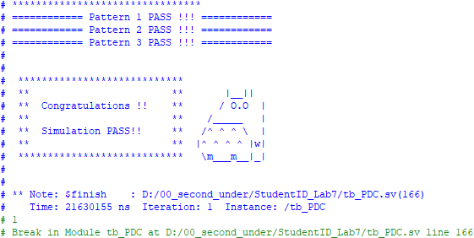

1. Explain the result by waveform.

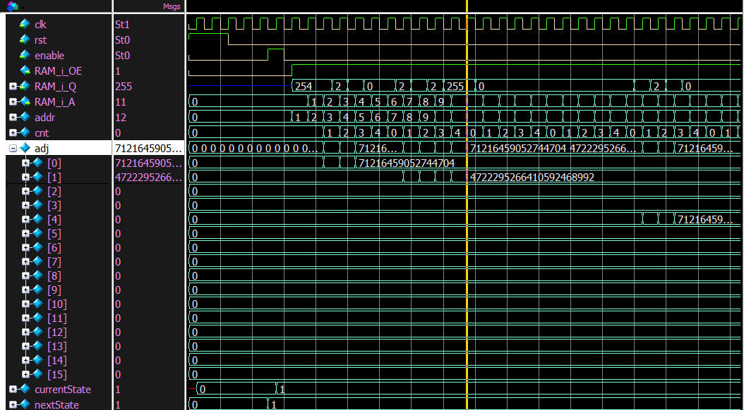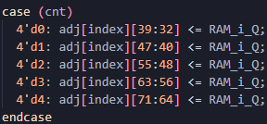

在READ_ADJ state主要就是把Adjoint matrix讀進來，並存進array裡，但因為每個element都是40個bits，而讀進來的每筆data都是8bits，所以額外利用cnt來控制。會把讀進來的資料從32開始放到71是因為後面的(0~31)都是小數部分。

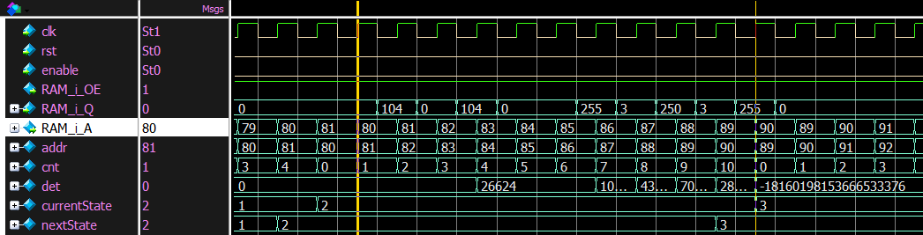

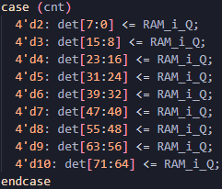

在READ_DET state把determinant A讀進來，因為determinant A為72bits，如上所述，一樣利用cnt來控制。

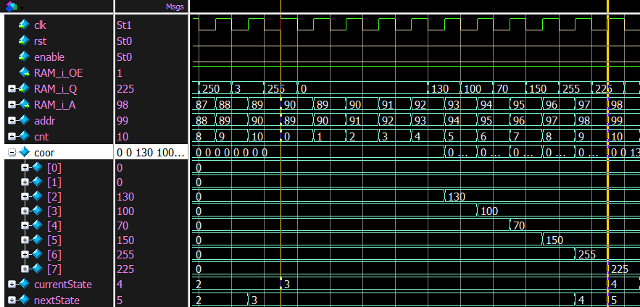

在READ_COOR state把4個座標點讀進來放在coor的array裡。

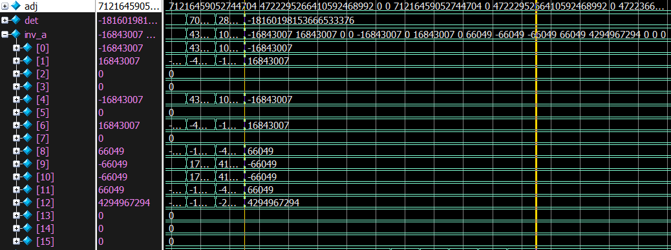

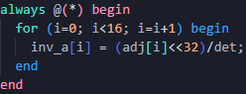

其實在讀完determinant A後就可以算出inverse A，這裡使用組合電路去實現。

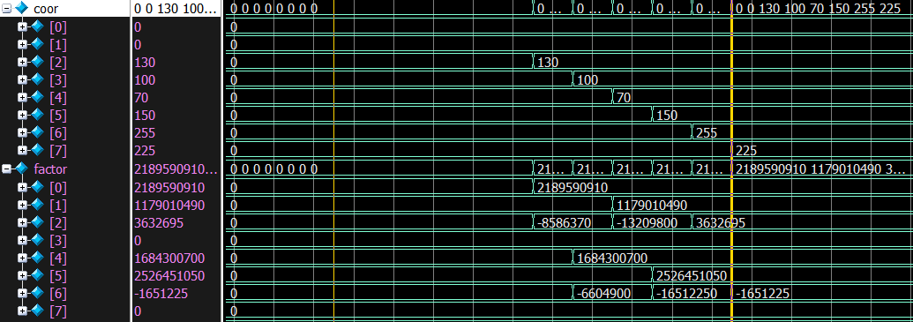

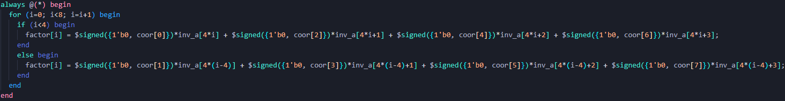

同理，這裡一樣食用組合電路去算出a, b, c, d, e, f, g, h，並存進factor這個array裡。

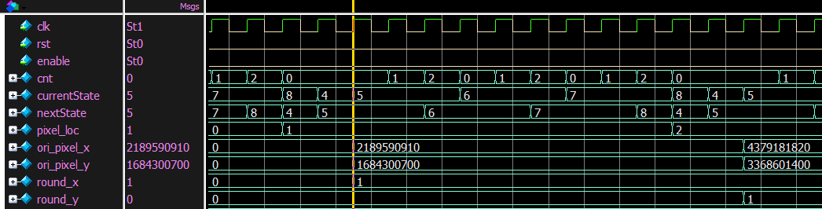

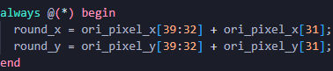

在FIND_P，就是利用剛剛找出的factor以及pixel_loc來找出新的點在原圖的哪的位置，之後會利用這個位置來讀出R, G, B值，並寫入Ram_o。算出來的ori_pixel_x與ori_pixel_y需要四捨五入，這邊一樣使用組合電路去實現。

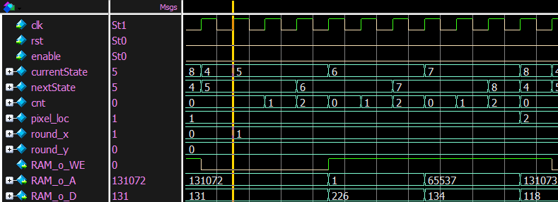

在經過rounding後，就可以得知要去原圖的哪個位置取出pixel值。我的作法是先取出R channel的值並寫入RAM_o，接著換讀取G channel的值並寫入RAM_o，最後就是B channel。寫完後會進BUFFER state，判別是否已經處理完整張image，如果還沒，就會回到FIND_P，重複以上動作直到結束。

1. Draw the flowchart for your Finite State Machine (FSM).



1. At last, please write the lesson you learned from Lab7.

這次寫的狀態機又比之前的作業還多，所以需要更加注意換狀態的條件。另外此次作業遇到比較大的難點是如何設計狀態，及讀取資料的部分。